庐山市辐射事故应急预案
（2025年修订）

发布单位：庐山市人民政府办公室
2025年12月

主 编： 汪 磊
郭 勇

参编人员：李芳芳、黄芳芳、 李 锋、阳 明、沈 文
陈 云、涂巍子、夏 涵、朱浩然

目录
1. 总则 1
1.1 编制目的 1
1.2 编制依据 1
1.3 适用范围 2
1.4 应急原则 2
1.5应急任务 3
1.6预案衔接 4
2. 事故分级 5
2.1特别重大（Ⅰ级）辐射事故 5
2.2重大（Ⅱ级）辐射事故 6
2.3 较大（Ⅲ级）辐射事故 7
2.4 一般（Ⅳ级）辐射事故 7
3 组织体系及职责 9
3.1庐山市应急指挥机构 9
3.2应急小组职责 9
3.3各应急单位职责 12
4 预防与预警 15
4.1 信息监控 16
4.2预防和预测 16
4.3 预警分级与发布 16
5 应急响应 18
5.1 信息报告与通报 19
5.2先期处置 19
5.2 分级响应 20
5.3事发地应急响应程序 21
5.3 应急处置 23
5.4 应急监测 23
5.5安全防护 23
5.6次生事件的处理措施 24
5.7通信联络 24
5.8指挥和协调 24
5.9事故通报及信息发布 25
6 应急终止 26
6.1 应急响应终止条件 26
6.2 应急终止程序 26
7后期处理 27
7.1后续行动 27
7.2善后处置 27
7.3总结报告 27
8应急保障 28
8.1能力保障 28
8.2资金保障 28
8.3物资装备保障 28
8.4交通与运输保障 28
8.5应急值班 28
8.6 响应场所保障 29
8.7 设施设备保障 29
9 预案培训与演练 30
9.1预案培训 30
9.2预案演练 30
10 附则 32

1. 总则

1.1 编制目的
为建立健全庐山市突发辐射事故应急处置机制，提高应对突发事故的应急处置能力，加强对放射性物质及射线装置的安全监管，及时有效处理处置辐射事故，最大程度地减少突发事故及其造成的人员伤亡和财产损失，保护城市环境，维护社会稳定，促进经济社会全面、协调、可持续发展，特编制本预案。

1.2 编制依据
（1）《生态环境部（国家核安全局）辐射事故应急预案》（2013 年版）；
（2）《国家突发公共事件总体应急预案》2005年1月26日，国务院第79次常务会议通过了，在2006 年1月8日发布并实施；
（3）《国家环保总局核事故应急预案》（环办〔2007〕17号）；
（4）《国家环保总局辐射事故应急预案》（环办〔2007〕17号）；
（5）《国家突发环境事件应急预案》，国办函〔2014〕119 号；
（6）《江西省突发公共事件总体应急预案》（2008年12月1日）；
（7）《江西省突发环境事件应急预案》（2020年12月18日）；
（8）《江西省辐射事故应急预案》（2019版）；
（9）《江西省辐射事故应急实施方案》(2019版)；
（10）《九江市突发环境事件应急预案（修订）》（2025年3月）；
（11）《九江市突发公共事件总体应急预案》（2017年5月6日）；
（12）《九江市辐射事故应急预案》（九府厅发〔2020〕1号）；
（13）《中华人民共和国突发事件应对法》（2024年11月1日）；
（14）《突发事件应急预案管理办法》（国办发〔2024〕5号）；
（15）《关于进一步加强重大敏感突发环境事件信息报告工作的通知》（环办应急〔2024〕18 号）；
（16）《江西省生态环境厅关于进一步加强突发环境事件信息报告工作的紧急通知》。

1.3 适用范围
本预案适用于庐山市行政区域内辐射事故应对工作。
辐射事故主要指除核事故以外，放射性物质丢失、被盗、失控，或者放射性物质造成人员受到意外的异常照射或环境辐射污染后果的事件。主要包括：
（1）核技术利用中发生的辐射事故；
（2）放射性废物处理贮存设施发生的辐射事故；
（3）铀矿冶及伴生矿开发利用中发生的环境辐射污染事故；
（4）放射性物质运输中发生的事故；
（5）航天器在本区域内坠落造成环境辐射污染的事故；
（6）各种重大自然灾害引发的次生辐射事故；
（7）可能对本区域环境造成环境辐射污染的其他辐射事故。

1.4 应急原则
坚持以人为本，预防为主、统一领导、分类管理、属地为主、分级响应、资源共享、部门联动、平战结合、快速高效地处置突发辐射事故，最大程度地减轻辐射事故对人员和环境的危害。预防为主。建立突发辐射事故的预警和风险防范体系，加强监控和监督管理，及时消除隐患。
统一领导、分级负责。庐山市政府是庐山市内辐射事件应急工作的最高领导机构，在庐山市人民政府的统一领导下，政府各部门实行分级管理，分级制定和启动应急预案，加强部门之间的协同和合作，提高快速反应能力。辐射突发事故应急实行分类管理、分级响应，充分发挥各部门的专业优势。平战结合。各级各部门应充分利用现有资源，建立相应的应急组织，并做好人力和物资准备。

1.5应急任务

1.5.1庐山市人民政府承担的应急任务
（1）贯彻落实国家、省、市有关辐射事故应急的工作决策部署，制定庐山市辐射事故应急预案；
（2）负责庐山市一般辐射事故（Ⅳ级）的应急响应、事故处理及事故原因调查工作；
（3）协助上级部门做好特别重大、重大和较大辐射事故和跨县（区）域辐射事故的应急工作；
（4）负责庐山市辐射事故应急保障、应急处置及应急演练等工作；
（5）畅通辐射事故信息报送渠道，接收基层政府和辐射故事责任单位事故信息的报告，及时向九江市政府和九江市生态环境局报告；
（6）协助九江市生态环境局开展信息公开、公众宣传、舆情应对和新闻发布等工作。

1.5.2庐山市各事故责任部门承担的应急任务
（1）按照属地原则做好辖区内辐射监督管理工作，接收辐射事故责任单位事故信息的报告，及时向庐山市政府报告；
（2）认真执行本预案，并做好应急保障工作，协助做好各级辐射事故的应急响应工作、事故处理工作及事故原因调查工作。

1.6预案衔接
本预案是庐山市人民政府应对辐射环境事件的专项应急预案，是《庐山市突发环境事件应急预案》的子预案，是指导庐山市各部门对突发辐射环境事件应急处置的指导性文件。
本预案的上级预案为《江西省辐射事故应急预案》、《九江市辐射事故应急预案》《庐山市突发环境事件应急预案》。
本预案同级应急预案主要指《庐山市突发环境事件应急预案》下的相关子预案，如生产安全事故应急预案、火灾事故应急预案、交通事故应急预案、公共卫生事件应急预案等；企业生产安全事件应急预案、消防应急预案等在应急管理及应急活动中与同级企业突发环境事件应急预案协同作用、互为补充。
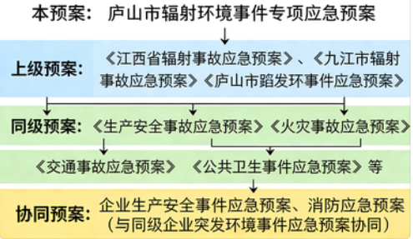

2.事故分级
根据辐射事故的性质、严重程度、可控性和影响范围等因素，将辐射事故分为特别重大（Ⅰ级）、重大（Ⅱ级）、较大（Ⅲ级）和一般（Ⅳ级）四个级别。

2.1特别重大（Ⅰ级）辐射事故
凡符合下列情形之一的，为特别重大辐射事故：
（1）Ⅰ类、Ⅱ类放射源丢失、被盗、失控并造成大范围严重辐射污染后果的；
（2）放射性同位素和射线装置失控导致急性死亡大于等于3人；
（3）放射性物质泄漏，造成大范围辐射污染后果的；
（4）对庐山市可能造成或已经造成大范围辐射环境影响的航天器坠落事件。
注：特别重大辐射事故的量化指标如下：
1.事故造成气态放射性物质的释放量大于等于5.0E+15Bq的I-131当量，或者事故造成大于等于3km²范围的环境剂量率达到或超过0.1mSv/h,或者β/γ沉积水平达到或超过1000Bq/cm²,或者α沉积活度达到或超过100 Bq/cm²；
2.事故造成水环境污染时液态放射性物质的释放量大于等于1.0E+13Bq的Sr-90当量；
3.事故造成地表、土壤污染（未造成地下水污染）时液态放射性物质的释放量大于等于1.0E+14Bq的Sr-90当量；
4.在放射性物质运输过程中，发生事故造成大于等于25000D₂的放射性同位素释放。

2.2重大（Ⅱ级）辐射事故
凡符合下列情形之一的，为重大辐射事故：
（1）I、II类放射源丢失、被盗、失控；
（2）放射性同位素和射线装置失控导致3人以下急性死亡或者10人及以上急性重度放射病、局部器官残疾；
（3）放射性物质泄漏，造成较大范围辐射污染后果。
注重大辐射事故的量化指标如下：
1.事故造成气态放射性物质的释放量大于等于5.0E+14Bq,且小于5.0E+15Bq的I-131当量，或者事故造成大于等于0.5km²,且小于3km²范围的环境剂量率达到或超过0.1mSv/h,或者β/γ沉积水平达到或超过1000Bq/cm²,或者α沉积活度达到或超过100 Bq/cm²；
2.事故造成水环境污染时液态放射性物质的释放量大于等于1.0E+12Bq，且小于1.0E+13Bq的Sr-90当量；
3.事故造成地表、土壤污染（未造成地下水污染）时液态放射性物质的释放量大于等于1.0E+13Bq，且小于1.0E+14Bq的Sr-90当量；
4.在放射性物质运输过程中，发生事故造成大于等于2500D₂,且小于25000 D₂的放射性同位素释放。

2.3 较大（Ⅲ级）辐射事故
凡符合下列情形之一的，为较大辐射事故：
（1）III类放射源丢失、被盗、失控；
（2）放射性同位素和射线装置失控导致10人以下急性重度放射病、局部器官残疾；
（3）放射性物质泄漏，造成小范围辐射污染后果。
注：较大辐射事故的量化指标如下：
1.事故造成气态放射性物质的释放量大于等于5.0E+11Bq,且小于5.0E+14Bq的I-131当量，或者事故造成大于等于500m²,且小于0.5km²范围的环境剂量率达到或超过0.1mSv/h,或者β/γ沉积水平达到或超过1000Bq/cm²,或者α沉积活度达到或超过100 Bq/cm²；
2.事故造成水环境污染时液态放射性物质的释放量大于等于1.0E+11Bq，且小于1.0E+12Bq的Sr-90当量；
3.事故造成地表、土壤污染（未造成地下水污染）时液态放射性物质的释放量大于等于1.0E+12Bq，且小于1.0E+13Bq的Sr-90当量；
4.在放射性物质运输过程中，发生事故造成大于等于2.5D₂,且小于2500 D₂的放射性同位素释放。
2.4 一般（Ⅳ级）辐射事故
凡符合下列情形之一的，为一般辐射事故：
（1）IV、V类放射源丢失、被盗、失控；
（2）放射性同位素和射线装置失控导致人员受到超过年剂量限值的照射；
（3）放射性物质泄漏，造成局部辐射污染后果；
（4）铀（钍）及伴生矿开发利用超标排放，造成环境辐射污染后果；
（5）测井用放射源落井，打捞不成功进行封井处理。
注：一般辐射事故的量化指标如下：
1.事故造成气态放射性物质的释放量大于等于5.0E+11Bq的I-131当量，或者事故造成小于500m²范围的环境剂量率达到或超过0.1mSv/h,或者β/γ沉积水平达到或超过1000Bq/cm²,或者α沉积活度达到或超过100 Bq/cm²；
2.事故造成水环境污染时液态放射性物质的释放量小于1.0E+11Bq的Sr-90当量；
3.事故造成地表、土壤污染（未造成地下水污染）时液态放射性物质的释放量小于1.0E+12Bq的Sr-90当量；
4.在放射性物质运输过程中，发生事故造成小于2.5D₂的放射性同位素释放。

3. 组织体系及职责
根据工作需要，设立庐山市辐射事故应急指挥部。指挥部下设办公室，办公室设在九江市庐山生态环境局。办公室主任由九江市庐山生态环境局局长担任，由分管领导担任副主任，其余成员由市应急管理局、市财政局、市公安局、市民政局、市卫健委、市气象局、市水利局、市机关事务中心等有关部门的相关科室负责人担任，负责辐射事故应急的日常工作。办公室下设舆情信息组、现场指挥组、应急监测组、现场处置组、后勤保障组、专家咨询组、安全保卫警戒组、医疗救援组八个应急小组。

3.1庐山市应急指挥机构

3.1.1庐山市辐射事故应急指挥部
庐山市人民政府是全市辐射事故应急处置工作的最高领导机构。
庐山市辐射事故应急指挥部总指挥由庐山市政府办公室主任担任；副总指挥由庐山市应急管理局主要负责人、九江市庐山生态环境局主要负责人担任。应急期间，视情况增加有关部门负责人为成员。当市辖区内发生特别重大、重大辐射事故、涉及跨县或超出我市处置能力的较大辐射事故，由上级应急指挥部启动应急响应后，接受并按照上级指挥部的指令开展工作。

3.2应急小组职责

3.2.1舆情信息组
(1)负责收集分析舆情，及时报送重要信息，向应急指挥部提出舆情应对建议；
(2)组织指导报刊、电视、网络等新闻媒体及时宣传报道；
(3)组织开展辐射事故应急期间的公众宣传和专家解读，负责接待媒体采访和公众咨询。

3.2.2 现场指挥组
(1)负责组织协调各响应组有效开展应急响应工作；
(2)负责提供辐射事故地点及相关单位的基础资料及时报告现场应急信息；
(3)负责分析和研判辐射事故后果；
(4)负责各响应组的现场指挥调度和后勤保障；
(5)指导各地辐射事故应急机构开展工作；
(6)对应急行动的终止提出建议。

3.2.3 应急监测组
(1)组织协调开展辐射环境应急监测；
(2)制定辐射事故应急监测方案并组织实施，进行事故现场放射性污染的处置；
(3)开展事故后期跟踪监测和去污后环境监测；
(4)提出外部监测力量支援建议，请求国家、省市监测队伍支援我市；
(5)必要时，协助有关部门对易失控的放射源实施收贮。

3.2.4现场处置组
(1)现场对辐射事故进行研判并制定事故处置方案；
(2)支援事故现场放射性污染的处置；
(3)提出外部处置力量支援建议；
(4)必要时，对易失控的放射源实施收贮。

3.2.5后勤保障组
(1)负责准备车辆、驾驶人员、相应防寒衣物和雨具的准备工作；
(2)负责保障资金调度；负责保障应急人员食品及饮水；
(3)负责保证突发环境事件处置所需装备、器材等物资的经费供给；
(4)对辐射事故的日常应急准备、应急演练、应急响应和人员培训的经费保障。

3.2.6安全保卫警戒组
(1)负责事故现场的警戒管控，设置警戒区域，实施交通管制，防止无关人员进入危险区域；
(2)维护事故现场及周边的社会治安秩序，保障应急救援通道畅通；
(3) 对丢失、被盗的放射源开展立案侦查与追缴工作；
(4) 协助做好人员疏散、转移过程中的安全保卫工作；
(5) 及时向指挥部报告安全保卫情况，配合处置突发治安事件。

3.2.7医疗救援组
(1)组织协调受辐射伤害人员的医学救治，开展现场伤员检伤分类与初步处置；
(2) 对体表污染人员进行洗消处理，对受照人员实施剂量评估与医学观察；
(3) 负责伤员转运工作，对接定点医院开展后续专科治疗；
(4) 储备并调配辐射应急医疗物资与药品（如促排药物）；
(5) 建立受照人员健康档案，开展长期医学随访与健康评估。

3.2.8专家咨询组
(1)为辐射事故应急指挥决策提供专业技术支持和科学依据；
(2) 分析研判事故原因、潜在风险，评估辐射影响范围与危害程度；
(3) 参与制定应急处置技术方案、人员防护与污染控制措施；
(4) 对监测数据进行专业分析，为应急行动调整提供建议；
(5) 参与事故处置效果评估，总结技术经验并提出改进建议。

3.3各应急单位职责
辐射事故应急期间，庐山市辐射事故应急指挥部视情启动相应的应急工作组。

3.3.1九江市庐山生态环境局
①承担市辐射事故应急指挥办公室职责，负责辐射事故应急管理的日常工作；②按照属地原则，配合上级机关处置突发辐射事故，为参与辐射事故应急响应的队伍和人员提供工作条件；③为公安部门追缴丢失、被盗放射源提供技术支持；④负责制(修)订本级预案并按程序报批；⑤组织开展辐射事故应急演练；⑥完成上级辐射事故应急指挥部下达的其他应急任务。

3.3.2庐山市应急管理局
①负责本《预案》的备案，综合协调《预案》的衔接工作，对辐射事故应急提供支持；②协调调拨应急物资和装备；③统一协调指挥全市各类应急专业队伍(含消防大队)，建立应急协调联动机制，衔接武警部队参与应急救援工作；④参与辐射事故调查处理和评估工作⑤按照职责要求，制定本部门应急行动方案。
(3)市公安局：①参与辐射事故应急调查处理和处置工作；②负责现场警戒和交通管制等任务，维护现场治安秩序；③负责应急状态下的社会治安、安全保卫等工作；④负责丢失、被盗放射源的立案侦查和追缴；组织打击传播辐射事故类谣言等违法犯罪行为；按照职责要求，制定本部门应急行动方案。

3.3.3庐山市公安局
①参与辐射事故应急调查处理和处置工作；②负责现场警戒和交通管制等任务，维护现场治安秩序；③负责应急状态下的社会治安、安全保卫等工作；④负责丢失、被盗放射源的立案侦查和追缴；组织打击传播辐射事故类谣言等违法犯罪行为；按照职责要求，制定本部门应急行动方案。

3.3.4庐山市财政局
按照事权与支出责任相匹配的原则，负责应由市本级承担的突发辐射事故应急处置体系运行经费保障工作。

3.3.5庐山市民政局
负责受灾群众的基本民生保障，符合条件的及时纳入社会救助对象范围。

3.3.6庐山市卫健委
①负责辐射事故应急医疗救援工作,协调并指导开展应急医疗救治；②提出保护公众健康的措施建议；③参与对可能受到辐射伤害的人员开展受照剂量监测剂量评价和健康影响评估，对受到辐射影响的公众提供心理咨询服务等工作；④按照职责要求，制定本部门应急行动方案。

3.3.7庐山市气象局
由庐山市卫生健康委员会牵头，相关部门人员组成。
主要职责：①组织对可能受辐射伤害人员的排查、剂量监测和评价、健康影响评估以及应急人员的个人剂量监测；②负责对受辐射伤害人员的医学救治；③组织协调卫生健康委员会部门支援力量；④编制医学救援应急报告报庐山市辐射事故应急指挥办公室。

3.3.8庐山市水利局
①负责水文监测，为应急指挥提供水域流量等资料；②为应急处置行动提供相关技术支持。

3.3.9庐山市机关事务中心
负责车辆调配；根据辐射事故应急处置的需要，市直和驻市其他部门按照市辐射事故应急指挥部的要求开展相应的工作。
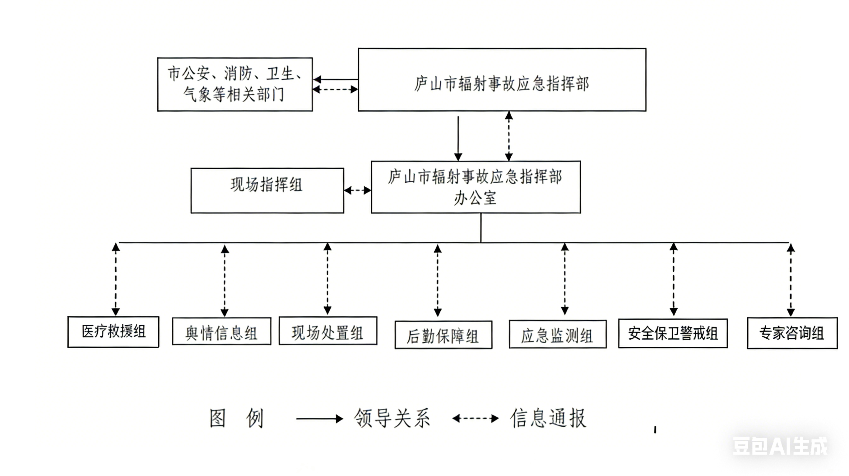

图3-1 应急预案体系图

4. 预防与预警

4.1 信息监控
按照“早发现、早报告、早处置”的原则，庐山生态环境局负责收集和传报发生在庐山市外、有可能对庐山市造成辐射影响的事故信息，负责事故信息接收、报告、处理、统计分析；加强对核与辐射工作单位的监督检查，配备必要的应急设备、设施。核与辐射工作单位是放射性污染防治的责任主体，必须强化日常监测和管理工作，采取有效的安全与防护措施，制定切实可行的应急预案，预防发生核与放射性污染事件，避免放射性污染危害，及时消除事件的隐患。

4.2预防和预测
贯彻预防为主的原则，建立健全核与辐射安全监管队伍，开展核与辐射工作单位安全监管工作，配备必要的日常监管设备，建立庐山市突发核与辐射事件应急监测调度平台，提高快速响应能力。持续开展放射源和射线装置例行检查及专项检查工作，掌握庐山市放射源和射线装置动态分布情况，建立辐射环境风险源数据库。九江市庐山生态环境局、公安局、卫生健康委员会等相关职能部门及辐射环境风险源单位制定定期和不定期监督检查计划，在各自职责范围内实施辐射环境风险源的监控，及时更新辐射环境风险源数据库。按多点响应、就近救助的原则，九江市庐山生态环境局要在重点区域、重点部位做好放射性污染事件应急处置物资和应急救援力量统计备案工作，确保事件发生时及时到位处置。

4.3 预警分级与发布

4.3.1 预警分级
按照事件的性质、严重程度、可控性和影响范围等因素，预警级别由低到高依次为IV级、Ⅲ级、Ⅱ级、I级，依次为蓝色、黄色、橙色、红色。
预警信息制作发布单位要密切关注事件进展情况，依据事态变化情况和专家组提出的预警建议，适时调整预警级别，并将调整结果及时通报各相关部门。

4.3.2 预警措施
进入预警状态后，庐山市政府及其有关部门、核与辐射事件单位应立即启动相关应急预案，疏散、转移并妥善安置可能受到危害的人员；及时向省、市政府及生态环境、公安、卫生健康委员会等相关部门报告相关情况。各应急救援队伍进入应急状态，及时掌握报告事态进展情况。针对事件可能造成的危害，封闭、隔离或者限制使用有关场所，中止可能导致危害扩大的行为和活动，调集应急所需物资和设备，做好应急保障工作。在庐山市行政区域内发生的突发核与辐射事件，如涉及或影响到庐山市行政区域以外的地区，庐山市政府将有关情况及时上报九江市政府并通报有关区、县政府，如有港、澳、台或外籍人员伤亡等情况时，市政府按规定上报省政府和有关部门。

4.3.4 预警级别调整
预警级别的调整和解除市应急指挥部及其有关部门要密切关注事件进展情况，依据事件发展态势、处置情况和专家组提出的预警建议，由预警信息发布部门视情况对预警级别做出调整。事件影响和危险可能增大或减少的情况下，需要提高或降低预警级别；突发事件已无发生的可能，则需解除预警，以减少应急资源和能力的浪费，消除不必要的社会负面效应。调整结果要及时通报各相关部门。
预警解除条件和程序为：一是事件现场得到控制，事件发生条件已经消除； 二是采取必要的安全防护措施以确保事件无继发的可能。现场指挥在充分听取专家咨询组意见后做出预警解除的决定，报庐山市应急指挥部批准后，宣布预警解除。

5 应急响应

5.1 信息报告与通报

5.1.1 辐射事故的报告时限和程序
（1）发生辐射事故时，事故单位必须启动本单位辐射事故应急方案，采取必要的先期处置措施，并立即拨打当地生态环境、应急管理、公安、卫生健康委员会员会等部门的应急专用电话进行报告，2小时内进行书面报告。生态环境、应急管理、公安、卫生健康委员会部门应急值班人员接到事故报告后，应立即向本级辐射事故应急指挥机构报告。
（2）事发地辐射事故应急指挥机构接到报告后，认真填写《辐射事故应急响应电话记录表》，并立即核实事故情况，初步判断事故级别，2小时内将辐射事故信息向本级政府和上一级辐射事故应急指挥机构报告。九江市庐山生态环境局接到报告后，2小时内上报庐山市政府和九江市生态环境局，同时通报庐山市公安局、庐山市卫生健康委员会。所有辐射事故（不分级别）都必须向九江市政府和省辐射事故应急机构报告。

5.1.2 辐射事故的报告内容及形式
辐射事故的报告分为初报、续报和处理结果报告三类。
（1）初报。采用书面报告的形式，紧急时也可用电话直接报告，随后书面补报。
（2）续报。可通过网络或书面报告，在初报的基础上报告有关事故的确切数据，事故发生的原因、过程、进展情况及采取的应急措施等基本情况。
（3）处理结果报告。在应急终止后两周内上报。处理结果报告采用书面报告，在初报和续报的基础上，报告处理事故采取的应急措施、过程和结果，事故潜在或间接的危害、社会影响、处理后的遗留问题、事故经验教训，参加应急响应工作的部门及工作情况，需开展的后续工作等内容。

5.2先期处置
发生辐射事故时，事发地政府和事故单位及时采取措施，第一时间组织开展先期处理，防止事故蔓延。当地应急管理局、生态环境、公安、卫生健康委员会部门应立即派员赶赴现场，生态环境部门负责协调，各部门密切配合，采取有效措施，控制事故现场。

5.2 分级响应
辐射事故应急响应坚持属地为主、分级负责的原则。
根据辐射事故的严重程度、影响范围和发展态势，将应急响应分为I级、Ⅱ级、Ⅲ级和IV级四个等级。
（1）初判发生重大、特别重大辐射事故，由省应急指挥部分别启动I级、Ⅱ级应急响应，市、县（市、区）政府各自启动应急预案，并接受省应急指挥部的指令，做好各项应对工作。
（2）初判发生较大辐射事故，市应急指挥部启动Ⅲ级应急响应，同时向省生态环境厅报告辐射事故发生的初始情况、处置情况和善后情况。事发地县（市、区）政府启动应急预案。根据事故情形，必要时向省应急指挥部提出支援请求。
（3）初判发生一般辐射事故，事发地县（市、区）级应急指挥部启动IV级应急响应，同时向市生态环境部门报告辐射事故发生的初始情况、处置情况和善后情况。九江市生态环境局提供必要的指导和支援或视情况建议九江市政府启动市级应急预案。

5.3事发地应急响应程序
发生辐射事故的单位要及时、主动向事发地现场处置组提供应急救援有关的基础资料，供现场处置组制订救援和处置方案时参考。对可能受到辐射损伤的人员，应当立即送至省、市卫生健康委员会指定的医院或者有条件救治辐射损伤病人的医疗机构进行检查和治疗。应急启动后，可视事故情况及其发展趋势调整响应级别，避免响应不足或响应过度。
各应急成员单位及应急工作机构接到应急指挥部下达的应急指令后，按要求迅速到岗，在规定的时间内赶到指定地点，填写辐射事故应急人员签到表，按工作职责迅速开展应急行动。

表1 辐射事故应急状态下庐山市系统应急组织的启动表
应急状态 | 响应级别 | 庐山市应急领导小组 | 庐山市辐射应急办公室 | 庐山市辐射应急办下设应急响应组
 |  |  |  | 现场处置组 | 应急监测组 | 舆情信息组 | 后勤保障组 | 现场指挥组
一般事故 | Ⅳ级 | √ | √ | √ | √ | √ | √ | √
较大事故 | Ⅲ级 | √ | √ | √ | √ | √ | √ | √
重大事故 | Ⅱ级 | √ | √ | √ | √ | √ | √ | √
特大事故 | Ⅰ级 | √ | √ | √ | √ | √ | √ | √
注：1. Ｏ表示待命； √表示应急响应人员启动并到达责任岗位。
2.庐山市政府提出应急支援需求时，庐山市应急领导小组可视情决定应急组织的启动范围，进行支援。

5.3 应急处置
一旦发生辐射事故，事发单位要立即启动本单位预案并迅速派出相关人员赶到现场，维护现场秩序，并采取必要措施防止事态扩大。庐山生态环境局确定警戒线的设置位置，各应急联动单位根据事故等级和发展趋势，做好相应级别的处置工作。
报请九江市生态环境局组织专家组及应急专业队伍进入待命状态，监控事故的发展趋势和处置进程，必要时请求提供支援。

5.4 应急监测
当发生一般辐射事故发生时，九江市庐山生态环境局负责组织协调，参与辐射事故事发地的辐射环境应急监测工作。根据辐射事故类别，制定监测方案。确定污染范围，提供监测数据，为辐射事故应急决策提供依据。必要时请求九江市生态环境局提供辐射环境应急监测技术支援。当发生较大、重大和特别重大辐射事故发生时，按照上级应急指挥部的指令配合上级开展辐射环境应急监测。

5.5安全防护
应急期间，现场指挥组指导、协调开展公众的安全防护工作。
（1）根据辐射事故的性质与特点，向庐山市政府提出公众安全防护措施；
（2）根据事发时当地的气象、地理环境、人员密集度等情况，提出污染控制建议，确定公众疏散的方式，指定有关部门组织群众安全疏散撤离；在事发地安全边界以外，协助有关部门设立紧急安全场所；
（3）必要时将易失控放射源暂时收贮并加强防控措施；
（4）应急救援人员出入辐射事故现场须严格执行出入程序，配备相应的辐射防护装备，采取安全防护措施，严格控制和监测应急救援人员的个人受照剂量。

5.6次生事件的处理措施
由九江市庐山生态环境局牵头，庐山市应急管理局、庐山市卫生健康委员会协助，根据职责，防止次生灾害发生。在发生次生事件后，应迅速采取有关应急措施，各相关部门做好现场救援的配合工作，并密切跟踪发展动向。

5.7通信联络
庐山市辐射事故应急指挥办公室负责应急期间的通信联络，保证通信渠道畅通。主要包括与上级辐射事故指挥应急办公室、本级辐射事故应急指挥办公室内部的联络，与本级辐射事故应急指挥部的联络，与辐射事故单位的联络等。

5.8指挥和协调
辐射事故应急响应时，庐山市辐射事故应急指挥部指挥庐山市级应急工作机构中各部门辐射事故应急行动，综合协调庐山市辐射事故应急体系与其他相关部门、单位的接口与行动。主要内容有：
（1）提出现场应急行动原则要求；
（2）派出有关专家参与现场应急指挥工作；
（3）协调各级、各专业力量实施应急支援行动；
（4）协调受威胁的周边地区危险源的监控工作；
（5）协调建立现场警戒区和交通管制区域，确定重点防护区域；
（6）及时向庐山市政府和九江市生态环境局报告应急行动的进展情况。

5.9事故通报及信息发布

5.9.1事故通报
（1）事故发生地辐射应急指挥部在应急响应的同时，应及时向毗邻和可能波及的其他县区辐射事故应急机构通报情况；
（2）接到辐射事故通报的庐山市内非事发地庐山市级辐射事故应急机构，应视情况及时通知本行政区域内有关部门采取必要的应对措施，并向本级政府报告。

5.9.2信息发布
信息发布形式主要包括授权发布、发新闻稿、接受记者采访、举行新闻发布会、组织专家解读等方式，通过九江市级和事发地主要新闻媒体、重点新闻网站或者有关政府网站发布信息，回应社会关切，澄清不实信息，正确引导社会舆论。
一般和较大辐射事故信息发布工作，由九江市委宣传部（新闻办）负责；特大、重大辐射事故信息发布工作由省委宣传部（新闻办）负责。

6 应急终止

6.1 应急响应终止条件
应急状态终止应具备下列条件：
（1）辐射污染源的泄漏或释放已降至规定限值以内；
（2）事故所造成的危害已被消除或可控；
（3）事故现场的各种专业应急处置行动已无继续的必要。

6.2 应急终止程序
满足应急状态终止条件，按照“谁启动、谁终止”的原则，特别重大、重大辐射事故由省辐射事故应急指挥部依据应急处置情况提出应急响应终止建议，报省政府批准后，授权宣布应急响应终止。
较大辐射事故由九江市辐射事故应急指挥部根据事故处置情况提出应急响应终止的建议，报九江市政府批准后，宣布应急响应终止。
一般辐射事故由庐山市应急处置指挥部或委托生态环境局专家进行分析论证，经现场检测、评估和鉴定，确定事故已得到控制，报庐山市政府批准后，终止应急响应。
应急状态终止应具备下列条件：
（1）辐射污染源的泄漏或释放已降至规定限值以内；
（2）事故所造成的危害已被消除或可控；
（3）事故现场的各种专业应急处置行动已无继续的必要。

7后期处理

7.1后续行动
（1）评价事故造成的影响，指导有关部门和事故责任单位查出原因，防止类似事故再次发生；
（2）评价应急期间所采取的行动是否科学合理；
（3）根据实践经验，及时修订应急方案及相关实施程序；
（4）对造成环境污染的辐射事故，事发地生态环境部门要组织后期辐射环境监测，监督去污计划、放射性废物处置计划的实施，卫生健康委员会组织对当地相关人群健康状况跟踪调查，开展健康评估。

7.2善后处置
根据现场调查情况及相应技术支撑部门的科学依据，对事故中涉及的损害赔偿问题，依据行政调解程序进行调解。根据事故相关调查结论，下达行政处理意见，并对事故进行通报。

7.3总结报告
各辐射事故应急工作组应在两周内向相应的辐射事故应急指挥办公室提交本组的总结报告，辐射事故应急指挥办公室负责汇总，并在事故后一个月内向相应的辐射事故应急指挥部提交总结报告。

8应急保障

8.1能力保障
庐山市政府应加强辐射事故应急专业技术人员的日常培训，培养和储备专业人才，并根据当地实际，定期不定期有针对性地组织辐射事故应急实战演习，增强实战本领，提高应对辐射事故应急的能力。

8.2资金保障
辐射事故应急处置所需经费首先由事件责任单位承担。县级地方人民政府对辐射事故应急处置和能力建设提供资金保障，所需工作经费专题向政府报告。

8.3物资装备保障
庐山市政府各部门根据工作需要，配置相应的辐射监测设备、防护用品和所需物资。定期清点、维护应急装备和物资，保证应急装备始终处于良好备用状态。九江市庐山生态环境局应做好现有物资装备统计、材料备案工作，便于辐射事故发生时的及时调配。

8.4交通与运输保障
各辐射应急成员单位保障各自的应急专用车辆。

8.5应急值班
庐山市辐射事故应急指挥办公室和生态环境局、公安局、卫生健康委员会、应急管理局等部门在响应后实行24小时电话值班；各应急响应人员通讯设备随时保持畅通。
辐射事故应急响应期间，辐射事故应急指挥机构及相关成员单位实行24小时在岗值班。

8.6 响应场所保障
辐射事故应急组织体系各相关单位应根据本预案规定的职责，配备用于应急响应期间工作人员指挥和办公的场所及附属设施、设备。 庐山市域辐射设置多个应急响应点，发生辐射事故后，在庐山市政府发布辐射预警后，由庐山市应急指挥小组办公室下属后勤保障组立即统筹区域内较近的响应点进行应急响应，同时由多个应急响应点专人运送应急物资至事故区。

8.7 设施设备保障
辐射事故应急组织体系各相关单位应根据本预案规定的 职责，结合辐射事故准备与相应工作需要，建设标准统一、功能 配套、互联互通的应急准备与响应设施、设备。保证应急设施设备始终处于良好状态。

9 预案培训与演练

9.1预案培训
庐山市政府组织相关单位开展辐射事故防护知识及自救互救技能培训，将辐射事故应急防范和处置知识纳入专业培训内容，提高侦查检测业务水平和应急处置能力。
政府宣传培训：利用各种宣传媒体向广大市民进行现场辐射事故防范知识的宣传，传播和普及相关知识。充分利用广播、电视、报纸、互联网、手册等多形式广泛开展辐射事故应急法律法规和预防、处理、自救、互救、减灾等常识，增强公众的防范意识和相关心理准备，提高公众的防范能力。
企业宣传培训：在辐射事故防范企业中加强预防辐射事故的宣传教育，提高企业员工的参与性和防范事件的意识。围绕辐射事故应急，对辐射及辐射工作知识、辐射监管、隐患排查、应急预案启动实施等知识进行培训，通过培训强化日常监管，消除辐射事故隐患，杜绝事故发生。

9.2预案演练
各成员单位应当根据本预案中规定的职责和任务，明确辐射事故应急预案演练的组织机构和责任人。各单位主要负责人是辐射事故应急预案演练的第一责任人，分管负责人是辐射事故应急预案演练的直接责任人。
各成员单位负责的辐射事故应急组按照有关要求有计划、有组织地开展辐射事故应急演练，增加应急工作人员的实战经验，做好实施应急处置的各项准备，确保一旦发生辐射事故，能迅速投入应急处置。
演练结束后，应及时总结评估辐射事故应急预案的可行性，必要时，对应急预案做出修改和完善。成员单位、各乡镇演练总结报告应及时上报庐山市人民政府及庐山市辐射事故应急组织机构。

10 附则
本预案由庐山市辐射事故应急指挥办公室负责解释，自印发之日起执行。本预案定期进行修订。

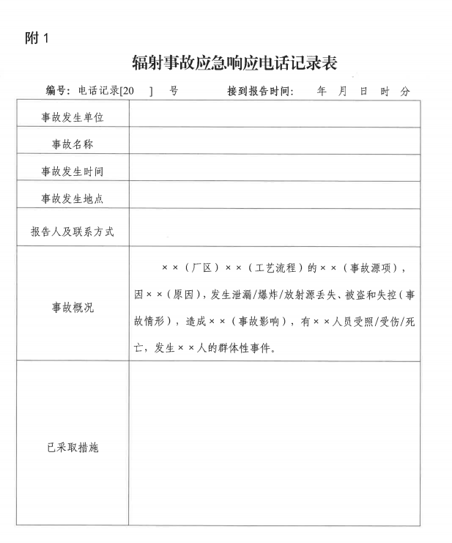
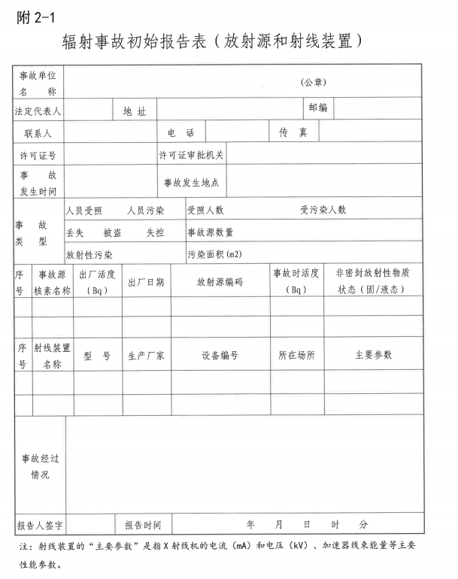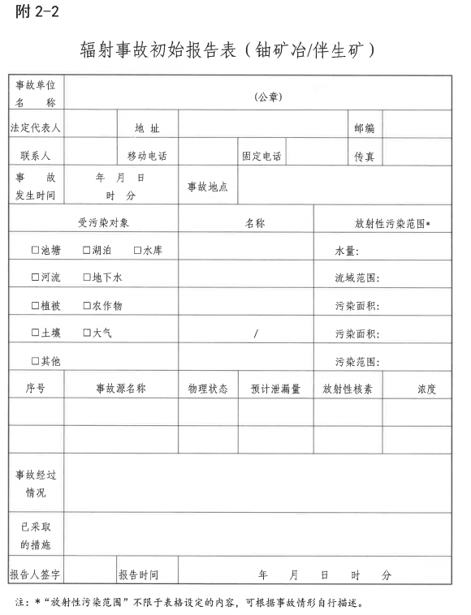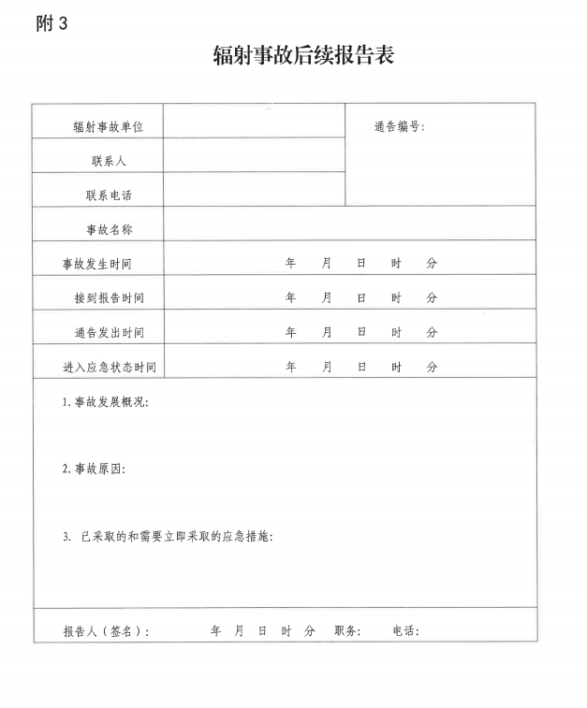

附4
庐山市 色辐射事故预警启动令
（）第 号

月 日 时 分， 发生辐射事故，经过会商，决定启动突发环境事件 色 预警，要求事发地和辐射事故应急成员单位全面做好各项应对和处置工作。

签发人：
年 月 日 时 分

附5
庐山市辐射事故预警变更令
（）第 号

根据实际情况，现决定将 月 日发布的 色预警变更为 色预警。

签发人：
年 月 日 时 分

附6
庐山市辐射事故预警解除令
（）第 号

根据实际情况，现决定将 月 日发布的 色预警予以解除。

签发人：
年 月 日 时 分

附7
九江市辐射事故级应急响应启动令
（）第号

根据辐射事故严重程度，现决定 月 日 时 分，启动 级应急响应，事发地县（市、区）和相关成员单位按照预案要求，迅速开展应急处置工作，确保环境安全。

签发人：
年 月 日 时 分

附8
九江市辐射事故级应急响应终止令
（）第 号

月 日，发生在 的辐射事故，经过事发地县（市、区）和相关成员单位的共同努力，目前应急处置工作已基本结束，根据《九江市辐射事故应急预案》要求，现决定终止辐射事故 级应急响应。

签发人：
年 月 日 时 分

附9 庐山市应急指挥体系

附10 应急部门联系方式
市辐射事故应急指挥部成员名单
总指挥 | 李曲波 | 庐山市政府办公室主任
副总指挥 | 易 鸣 | 庐山市应急管理局党委委员、副局长
副总指挥 | 查瑞东 | 庐山生态环境局局长
成员 | 易鸣 | 应急管理局党委委员、副局长
成员 | 查瑞东 | 庐山生态环境监测站站长
成员 | 李成洋 | 市公安局党委委员、副政委
成员 | 汪金元 | 市民政局副局长
成员 | 汪传之 | 市卫生健康委员会副主任
成员 | 黄鑫 | 市气象局副局长
成员 | 刘谢招 | 市水利局副局长
成员 | 丁素 | 市机关事务管理中心副主任
成员 | 李代贵 | 市财政局班子成员

附11 应急专家通讯录

